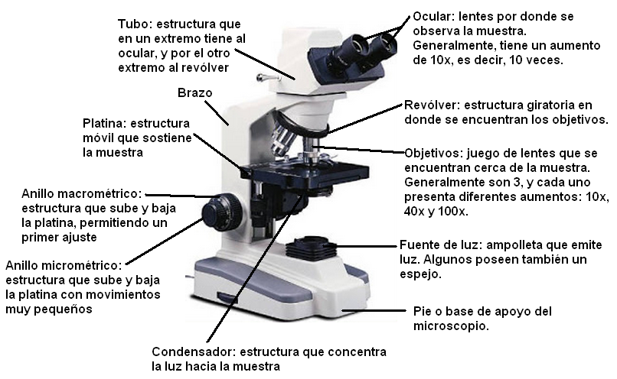
Tipos de microscopios
Hay varios tipos de microscopios disponibles en el mercado. Seleccionar un tipo adecuado no es una tarea simple, ya que tienes la necesidad de determinar para qué fin será utilizado exactamente. Abajo podrás ver los tipos de microscopios modernos para toda tarea científica o de hobby.

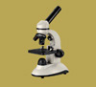 |  | Un microscopio compuesto es un aparato óptico hecho para agrandar objetos, consiste en un número de lentes formando la imagen por lentes o una combinación de lentes posicionados cerca del objeto, proyectándolo hacia los lentes oculares u el ocular. El microscopio compuesto es el tipo de microscopio más utilizado.

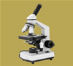 |  | Un microscopio óptico, también llamado "microscopio liviano", es un tipo de microscopio compuesto que utiliza una combinación de lentes agrandando las imágenes de pequeños objetos. Los microscopios ópticos son antiguos y simples de utilizar y fabricar.

Un microscopio digital tiene una cámara CCD adjunta y esta conectada a un LCD, o a una pantalla de computadora. Un microscopio digital usualmente no tiene ocular para ver los objetos directamente. El tipo triocular de los microscopios digitales tienen la posibilidad de montar una cámara, que será un microscopio USB. |  | 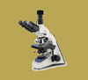

A microscopio fluorescente o "microscopio epi-fluorescente" es un tipo especial de microscopio liviano, que en vez de tener un reflejo liviano y una absorción utiliza fluorescencia y fosforescencia para ver las pruebas y sus propiedades. |  | 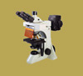

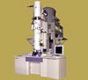 |  | Un microscopio electrónico es uno de los más avanzados e importantes tipos de microscopios con la capacidad más alta de magnificación. En los microscopios de electrones los electrones son utilizados para iluminar las partículas más pequeñas. El microscopio de electrón es una herramienta mucho más poderosa en comparación a los comúnmente utilizados microscopios livianos.

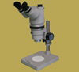 |  | Un microscopio estéreo, también llamado "microscopio de disección", utilice dos objetivos y dos oculares que permiten ver un espécimen bajo ángulos por los ojos humanos formando una visión óptica de tercera dimensión.

La mayoría de los microscopios livianos compuestos contienen las siguientes partes: lentes oculares, brazo, base, iluminador, tablado, resolving nosepiece, lentes de objetivo y lentes condensadores. Detalles de las parte del microscopio.

PARTES DEL MICROSCOPIO COMPUESTO
- Llena el cuadro de doble entrada que a continuación se presenta; escribe las partes del microscopio según correspondan a la parte mecánica, óptica o lumínica y describe cual es la función que tiene.

Partes del microscopio compuesto
Sistema | Parte | Función
Mecánico | TUBO | SIRVE PARA EVITAR LOS REFLEJOS DE LA LUZ
 | BRAZO | SOSTIENE EL TUBO EN SU PORCION SUPERIOR Y POR EL EXTREMO
 | PLATINA | SE DEPOSITA LA PREPARACION
 | PIE | PARTE DONDE SE APOYA EN MICROSCOPIO
Lumínico | BUSCADOR | PARTE QUE TE HUBICA LA DIRECCION
 | OCULAR | POR DONDE SE MIRA
 | MONTURA | DETIENE EL TUBO
Óptico | FUENTE DE LUZ | DIREJE LOS RAYOS
 | CONDENZADOR | LENTE QUE CONDENSA LOS RAYOS
 | DIAFRAGMA | REGULA LA CANTIDAD DE LUZ

- Pega la imagen de un microscopio que tenga señaladas las partes componentes que mencionaste en el cuadro anterior:

